Université Badji Mokhtar Annaba

Faculté des sciences de l’ingéniorat

Département d’Electronique

3éme Année Licence Electronique (S6)

**Matière : ‘‘TP Systèmes Asservis Linéaires et Continus’’**

**TP2 deuxiéme partie : ‘‘identification d’un système à l’aide du logiciel Simulink’’**

**Travail à faire :**

On désire modéliser le système suivant : (supposé inconnu) à l’aide de Simulink, pour cela, réaliser le schéma suivant :

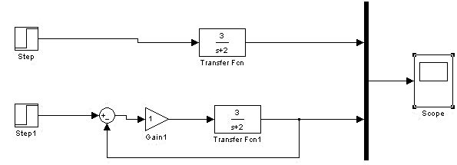

Gain k

1. Que réalise le schéma suivant ?
2. Faire varier le gain et remplir le tableau suivant :

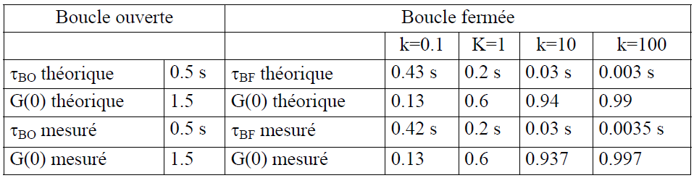

Utiliser le graphique suivant :



1. Relever le temps de réponse du système en boucle fermée pour chaque valeur du gain k, que constater vous ?